汶上县应急管理局2023年政府信息公开
工作年度报告

本报告由汶上县应急管理局按照《中华人民共和国政府信息公开条例》（以下简称《条例》）和《中华人民共和国政府信息公开工作年度报告格式》（国办公开办函〔2021〕30号）要求编制。
本报告内容包括总体情况、主动公开政府信息情况、收到和处理政府信息公开申请情况、政府信息公开行政复议和行政诉讼情况、存在的主要问题及改进情况、其他需要报告的事项等六部分内容。
本报告所列数据的统计期限自2023年1月1日起至2023年12月31日止。本报告电子版可在“中国·汶上”政府门户网站（具体网址）查阅或下载。如对本报告有疑问，请与汶上县应急管理局联系（地址：汶上县政府国防大厦418，联系电话：0537-7210169）。
一、总体情况
应急管理局认真贯彻落实新修订的《中华人民共和国政府信息公开条例》、《中共中央办公厅、国务院办公厅<关于全面推进政务公开工作的意见>》等文件精神，坚持以公开为常态、不公开为例外，遵循公正、公平、合法、便民的原则，围绕应急管理领域的信息公开，不断加大互动回应力度，深化完善应急管理重点领域信息公开，建立健全政务公开制度，努力提升政务公开质量，更好的保障了人民群众对应急管理工作的知情权、参与权和监督权。
1. 主动公开。2023年1-12月，汶上县应急管理局共发布各类政务信息176条：政务动态24条；应急管理局站点导航103条，其中安监要闻62条，政府公文9条，许可服务5条，法律法规3条，行政处罚13条，执法检查11条；在汶上政府公开“双随机”执法检查情况、重点领域信息等相关信息33条，其中履职依据3条，机构职能1条，领导信息1条，政策文件2条，规划计划2条，行政权力13条，应急管理6条，会议公开2条，公告公示3条，招录及任免信息1条，重要部署执行公开2条，政务公开组织管理1条，政务公开基础建设2条，“双随机”执法检查4条。

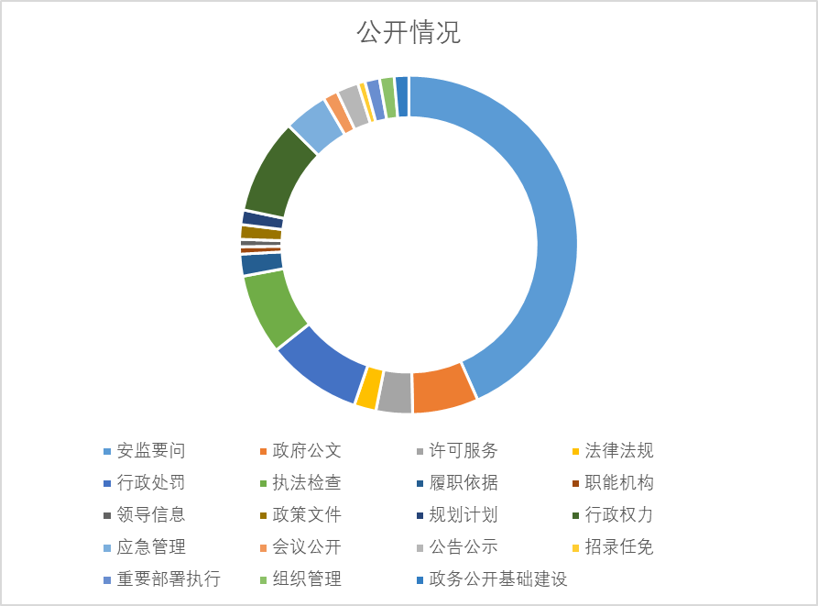

2. 依申请公开。2023年，我局全年受理政府信息公开申请1件,申请形式为网站申请,其中符合依申请公开条件的0件。申请涉及相关企业安全设施设计报告等内容，该内容我局无法提供，不符合公开条件。往年未收到依申请公开要求。未收取任何费用。收到关于政府信息公开的行政诉讼0件和申诉0件。
3. 政府信息管理。我局局党委高度重视政务公开工作,坚持将政务公开工作始终摆在突出位置,列入年度工作要点,构建了主要领导亲自抓,分管领导具体抓,局内各科室联动抓的工作格局。
4. 政府信息公开平台建设。推进网站信息保障,优化网站栏目建设,及时更新省政府门户网站“政府信息公开统一发布”平台中县应急管理局栏目各类信息;管理运营“汶上应急管理”政务微信公众号,2023年1月1日至2023年12月31日,“汶上应急管理”微信公众号共累计推送信息450条,累积关注人数为4056人。
5. 监督保障。围绕重要工作和群众关心的热点问题等工作重点,充分发挥推进、指导、协调、监督作用,依法履行公开具体职责,有力保我局在原有工作督查制度的基础上，着力推进政府信息公开工作的规范化、制度化建设。成立专门的保密审查小组，对政务公开信息进行合理性审查，对政务公开工作人员合理分配任务，按照“专人专项”原则，进一步明确人员分工，压实工作职责，力求政务公开工作取得新实效。有效提升主动回应能力。
二、主动公开政府信息情况
第二十条第（一）项
信息内容 | 本年制发件数 | 本年废止件数 | 现行有效件数
规章 | 0 | 0 | 0
行政规范性文件 | 0 | 0 | 0
第二十条第（五）项
信息内容 | 本年处理决定数量
行政许可 | 76
第二十条第（六）项
信息内容 | 本年处理决定数量
行政处罚 | 130
行政强制 | 0
第二十条第（八）项
信息内容 | 本年收费金额（单位：万元）
行政事业性收费 | 0
三、收到和处理政府信息公开申请情况
（本列数据的勾稽关系为：第一项加第二项之和，等于第三项加第四项之和） |  |  | 申请人情况
 |  |  | 自然人 | 法人或其他组织 |  |  |  |  | 总计
 |  |  | 自然人 | 商业  企业 | 科研  机构 | 社会公益组织 | 法律服务机构 | 其他 | 总计
一、本年新收政府信息公开申请数量 |  |  | 0 | 1 | 0 | 0 | 0 | 0 | 1
二、上年结转政府信息公开申请数量 |  |  | 0 | 0 | 0 | 0 | 0 | 0 | 0
三、本年度办理结果 | （一）予以公开 |  | 0 | 0 | 0 | 0 | 0 | 0 | 0
三、本年度办理结果 | （二）部分公开（区分处理的，只计这一情形，不计其他情形） |  | 0 | 0 | 0 | 0 | 0 | 0 | 0
三、本年度办理结果 | （三）不予公开 | 1.属于国家秘密 | 0 | 0 | 0 | 0 | 0 | 0 | 0
三、本年度办理结果 | （三）不予公开 | 2.其他法律行政法规禁止公开 | 0 | 0 | 0 | 0 | 0 | 0 | 0
三、本年度办理结果 | （三）不予公开 | 3.危及“三安全一稳定” | 0 | 0 | 0 | 0 | 0 | 0 | 0
三、本年度办理结果 | （三）不予公开 | 4.保护第三方合法权益 | 0 | 0 | 0 | 0 | 0 | 0 | 0
三、本年度办理结果 | （三）不予公开 | 5.属于三类内部事务信息 | 0 | 0 | 0 | 0 | 0 | 0 | 0
三、本年度办理结果 | （三）不予公开 | 6.属于四类过程性信息 | 0 | 0 | 0 | 0 | 0 | 0 | 0
三、本年度办理结果 | （三）不予公开 | 7.属于行政执法案卷 | 0 | 0 | 0 | 0 | 0 | 0 | 0
三、本年度办理结果 | （三）不予公开 | 8.属于行政查询事项 | 0 | 0 | 0 | 0 | 0 | 0 | 0
三、本年度办理结果 | （四）无法提供 | 1.本机关不掌握相关政府信息 | 0 | 1 | 0 | 0 | 0 | 0 | 1
三、本年度办理结果 | （四）无法提供 | 2.没有现成信息需要另行制作 | 0 | 0 | 0 | 0 | 0 | 0 | 0
三、本年度办理结果 | （四）无法提供 | 3.补正后申请内容仍不明确 | 0 | 0 | 0 | 0 | 0 | 0 | 0
 | （五）不予处理 | 1.信访举报投诉类申请 | 0 | 0 | 0 | 0 | 0 | 0 | 0
 | （五）不予处理 | 2.重复申请 | 0 | 0 | 0 | 0 | 0 | 0 | 0
 | （五）不予处理 | 3.要求提供公开出版物 | 0 | 0 | 0 | 0 | 0 | 0 | 0
 | （五）不予处理 | 4.无正当理由大量反复申请 | 0 | 0 | 0 | 0 | 0 | 0 | 0
 | （五）不予处理 | 5.要求行政机关确认或重新出具已获取信息 | 0 | 0 | 0 | 0 | 0 | 0 | 0
 | （六）其他处理 | 1.申请人无正当理由逾期不补正、行政机关不再处理其政府信息公开申请 | 0 | 0 | 0 | 0 | 0 | 0 | 0
 | （六）其他处理 | 2.申请人逾期未按收费通知要求缴纳费用、行政机关不再处理其政府信息公开申请 | 0 | 0 | 0 | 0 | 0 | 0 | 0
 | （六）其他处理 | 3.其他 | 0 | 0 | 0 | 0 | 0 | 0 | 0
 | （七）总计 |  | 0 | 0 | 0 | 0 | 0 | 0 | 0
四、结转下年度继续办理 |  |  | 0 | 0 | 0 | 0 | 0 | 0 | 0
四、政府信息公开行政复议、行政诉讼情况
行政复议 |  |  |  |  | 行政诉讼
结果维持 | 结果  纠正 | 其他  结果 | 尚未  审结 | 总计 | 未经复议直接起诉 |  |  |  |  | 复议后起诉
 |  |  |  |  | 结果  维持 | 结果  纠正 | 其他  结果 | 尚未  审结 | 总计 | 结果  维持 | 结果  纠正 | 其他  结果 | 尚未  审结 | 总计
0 | 0 | 0 | 0 | 0 | 0 | 0 | 0 | 0 | 0 | 0 | 0 | 0 | 0 | 0
五、存在的主要问题及改进情况
为切实整改自查2022年发现的问题，进一步深化政府信息公开工作，我局采取以下改进措施：一是进一步提高认识，切实加强对《政府信息公开条例》的学习宣传。继续将政务公开作为本局的工作重要内容，认真抓好抓落实，进一步提高干部职工的思想认识，不断增强做好政务公开工作的责任感和使命感。二是对政务公开工作人员进行业务能力培训，定期开展培训专题会，组织学习研讨，交流政务公开的经验做法，请经验丰富的同志进行经验传授，取得了一定的工作成效，获得服务群体的广泛好评。

2023年存在的主要问题：一是部分业务科室对政府信息公开工作的重视程度不够，提供的信息不够及时；二是政府信息公开内容相对单一，政策解读形式还不够丰富，政策解读质量还有待提高。
下一步县应急管理局将将主要从以下两个方面加强信息公开相关工作：一是加强各科室人员学习培训，强化政策理论学习，提高对政务公开工作重要性的思想认识，进一步提升政府信息公开工作专业能力；按照信息公开工作要求、工作标准和网站维护技术规范，严格执行网站信息公开领导审批制度和专人管理维护制度，规范版面编排，努力提高政务信息公开质量。
六、其他需要报告的事项
（一）2023年度，公民、法人和其他组织获取政府公开信息时，未收费。

（二）我局人大代表建议和政协提案办理结果公开情况：
办理总体情况：县应急管理局2023年共办承办人大代表建议和政协提案共3件。其中人大代表建议1件；县政协委员提案2件。均已在规定时限内办复完毕，并做了书面答复。2023年本单位未承办省级、市级人大代表建议和政协提案。
吸收采纳情况：2023年，汶上县应急管理局共吸收采纳人大代表建议和政协委员提案3件，未采纳人大代表建议0件、政协委员提案0件。
（三）2023年，我局按要求落实县政府政务公开工作要点，我局全面推进企事业单位信息公开，严格政府信息管理，健全工作协调机制，加强培训考核，持续推进政务公开标准化规范化，依托政府门户网站，积极主动公开2023年应急管理工作动态，加强应急管理法律和政策发布解读，依托政务热线服务中心、政务服务大厅服务窗口积极回应社会关切热点，畅通公众参与渠道，切实提高政务信息公开效能。
（四）我局年度政务公开工作创新情况：汶上县应急管理局发挥政务公开优势，实现便企服务“多样化”。聚焦安全生产薄弱环节和生产安全事故易发多发领域，突出企业现实需求，结合安全生产监管执法等工作，多途径、多渠道推送企业想知想要的法律法规、规范性文件等政策信息，着力提升便企服务工作质量。实施安全生产曝光台制度，在汶上应急公众号开设安全生产曝光台栏目。
附件3
汶上县应急管理局2023年政府信息公开
情况统计表
统 计 指 标 | 单位 | 统计数
一、主动公开情况 |  | 176
（一）主动公开政府信息数（不同渠道和方式公开相同信息计1条）  （不同渠道和方式公开相同信息计1条） | 条 | 0
其中：主动公开规范性文件数 | 条 | 0
制发规范性文件总数 | 件 | 0
（二）通过不同渠道和方式公开政府信息的情况 |  | 0
1.政府公报公开政府信息数 | 条 | 0
2.政府网站公开政府信息数 | 条 | 116
3.政务微博公开政府信息数 | 条 | 0
4.政务微信公开政府信息数 | 条 | 60
5.其他方式公开政府信息数 | 条 | 0
二、回应解读情况（不同方式回应同一热点或舆情计1次） |  | 8
（一）回应公众关注热点或重大舆情数  （不同方式回应同一热点或舆情计1次） | 次 | 0
（二）通过不同渠道和方式回应解读的情况 |  | 8
1.参加或举办新闻发布会总次数 | 次 | 4
其中：主要负责同志参加新闻发布会次数 | 次 | 2
2.政府网站在线访谈次数 | 次 | 0
其中：主要负责同志参加政府网站在线访谈次数 | 次 | 0
3.政策解读稿件发布数 | 篇 | 2
4.微博微信回应事件数 | 次 | 0
5.其他方式回应事件数 | 次 | 0
三、设置政府信息查阅点数 | 个 | 1
（一）县直部门、单位 | 个 | 1
（二）乡镇政府（街道办事处） | 个 | 0
四、查阅点接待人数 | 次 | 2
（一）县直部门、单位 | 次 | 2
（二）乡镇政府（街道办事处） | 次 | 0
五、机构建设和保障经费情况
（一）政府信息公开工作专门机构数 | 个 | 1
（二）从事政府信息公开工作人员数 | 人 | 2
1.专职人员数 | 人 | 0
2.兼职人员数 | 人 | 2
（三）政府信息公开专项经费 | 万元 | 0
六、政府信息公开会议和培训情况
（一）召开政府信息公开工作会议或专题会议数 | 次 | 3
（二）举办各类培训班数 | 次 | 2
（三）接受培训人员数 | 人次 | 8
（注：各子栏目数总数要等于总栏目数量）

